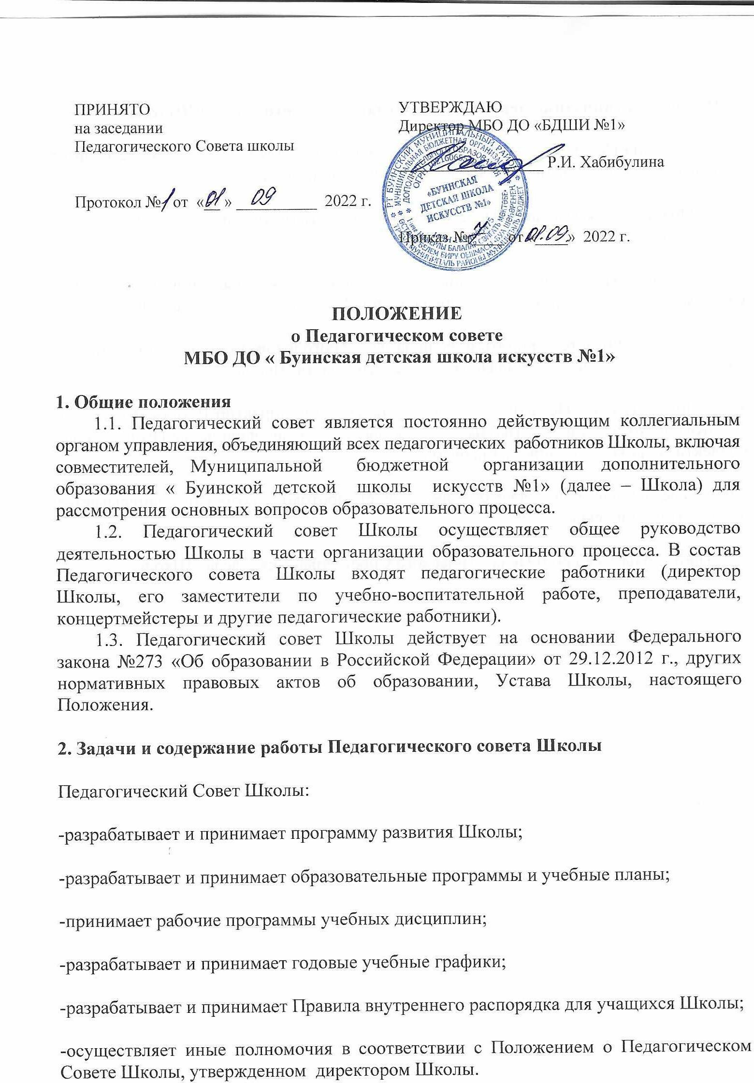

3. Порядок организации деятельности Педагогического Совета Школы:

3.1. Заседания Педагогического Совета Школы проводятся в соответствии с планом работы Школы, как правило, по окончании учебной четверти.

3.2. Повестка дня заседания Педагогического Совета Школы планируется директором Школы.

3.3. Заседание Педагогического Совета Школы считается правомочным, если в нем участвуют более половины общего числа членов Педагогического Совета Школы.

3.4. Решение считается принятым, если за него проголосовало больше половины от числа присутствующих членов Педагогического Совета Школы.

3.5. Председателем Педагогического Совета является директор Школы. Секретарь Педагогического Совета Школы избирается из числа членов педагогического коллектива сроком на один учебный год.

3.6. Секретарь Педагогического Совета ведет протокол, который подписывается председателем и секретарем.

3.7. Протоколы заседаний Педагогического Совета хранятся в делах Школы.

